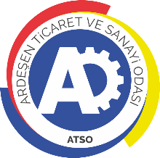 | ARDEŞEN TİCARET VE SANAYİ ODASI  E-GAZETESİ | Ay-Yıl | Ekim-2022
 | ARDEŞEN TİCARET VE SANAYİ ODASI  E-GAZETESİ | Yayın Tarihi | 01.11.2022
 | ARDEŞEN TİCARET VE SANAYİ ODASI  E-GAZETESİ | Sayı | 37
Başkan Kuyumcu Terzioğlu Hukuk Bürosu’nun Açılışına Katılım Sağladı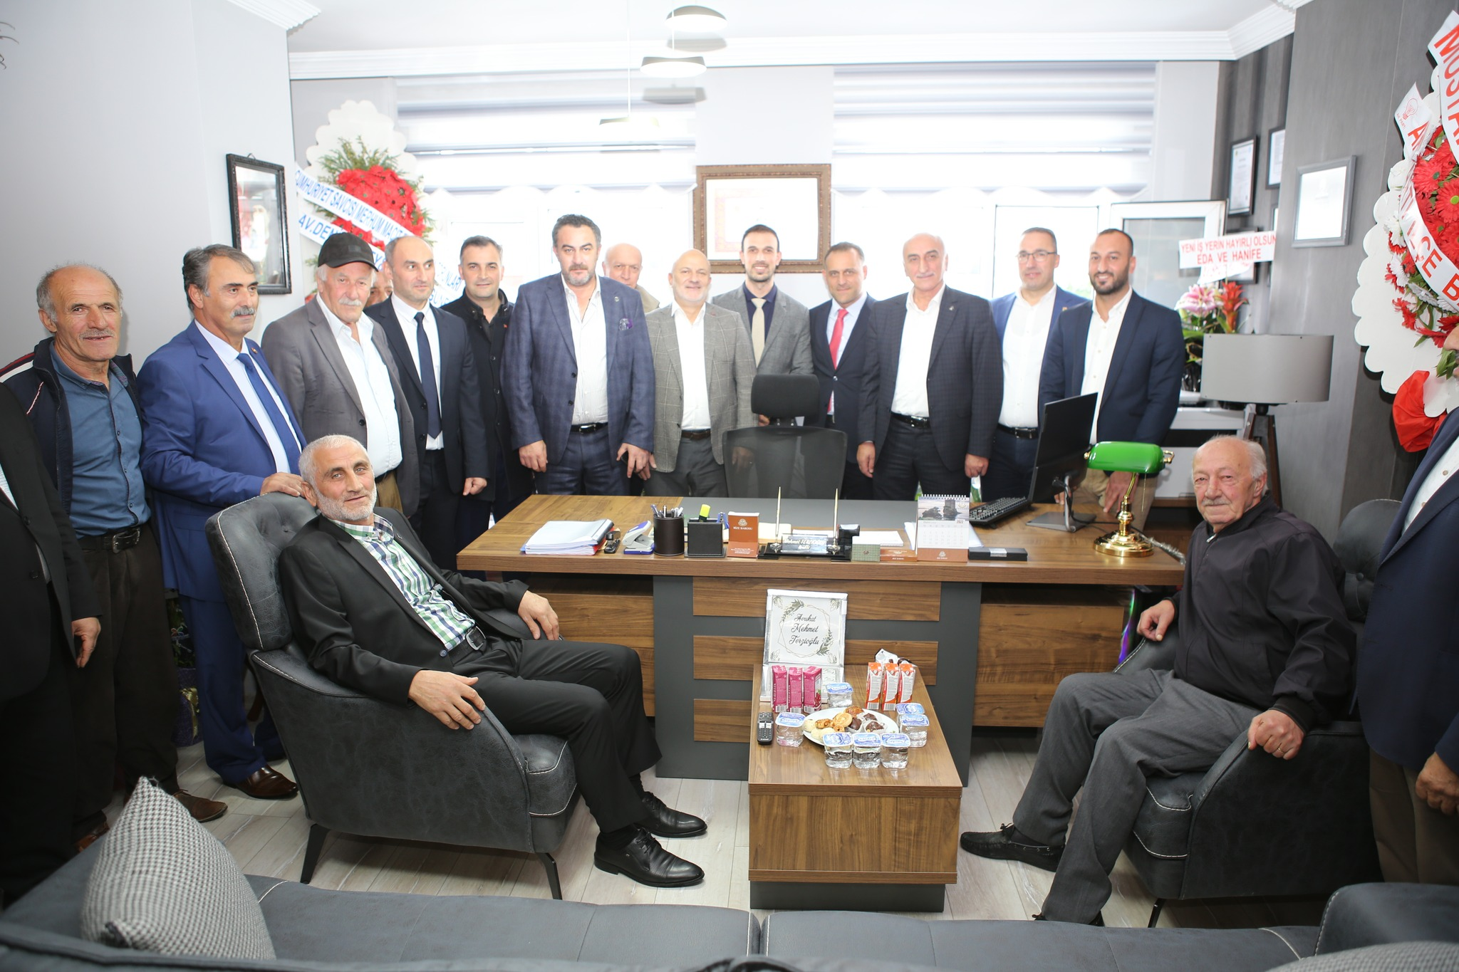
Yönetim Kurulu Başkanımız İsmail Kuyumcu, Avukat Mehmet Terzioğlu’na ait Terzioğlu Hukuk Bürosunun açılış törenine katılım sağlayarak, odamız adına hayırlı uğurlu olsun dileklerinde bulundu.
Ardeşen TSO olarak, yeni açılışı gerçekleştirilen hukuk bürosunun ilçemize ve bölgemize hayırlı olmasını temenni eder, Av. Mehmet Terzioğlu’na çalışmalarında başarılar dileriz.
Av. Mehmet Terzioğlu Hukuk Bürosu; Merkez Mah. Atatürk Cad. Merkez İş Hanı, No: 146, Kat: 2, Daire: 4, Ardeşen/RİZE adresinde hizmet vermektedir.
AYNI HEYECANLA, ARDEŞEN İÇİN EL ELE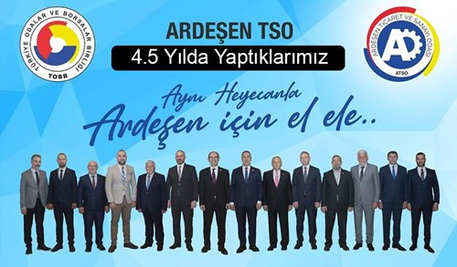
15 Ekim 2022 Cumartesi günü Ardeşen Belediyesi Kültür Merkezi’nde yapılan Ardeşen Ticaret ve Sanayi Odası Organ Seçimlerinde ekibi ile birlikte yeniden seçilen Başkan İsmail Kuyumcu; Ardeşen TSO Yönetim Kurulu, Meclis Kurulu, Meslek Komiteleri, Kadın ve Genç Girişimci Kurulları ile birlikte çok sayıda projeyi hayata geçirdiklerini, gelecekte de bu projelerin devam edeceğini ifade etti. Başkan Kuyumcu “Göreve geldiğimiz dönemde hedeflerimizden birisi odamızı sadece matbu evrak düzenleyen ve aidat tahsil eden bir kurum olmaktan çıkarmak, üyelerinin her türlü gereksinimlerini karşılayan, bürokratik işlemleri kolaylaştıran, bir oda hüviyetine kavuşturmaktı. Bu kapsamda gerçekleştirmiş olduğumuz faaliyetler ve çalışmaların bir kısmı aşağıda özetlenmiştir.
- Odamız Akreditasyon Belgesi’ni alarak, Avrupa standartlarında 5 yıldızlı hizmet veren oda olmuştur. Bugün Londra’da, Paris’de, Berlin’de hizmet vermekte olan oda ve borsalar nasıl hizmet vermekte ise Ardeşen TSO’ da üyelerine aynı standartta hizmet vermektedir.
- Oda faaliyetleri ile ilgili her türlü ulaşım, konaklama, temsil, misafir ağırlama gibi giderlerin tümü Başkan, Yönetim Kurulu ve Meclis Kurulu üyelerinin kendi şahsi bütçelerinden karşılanmış ve böylelikle odamız bütçesine 1 TL bile yük getirilmemiştir. Bu tasarrufların oluşması ile odamız üye aidatları TOBB’un belirlediği asgari aidat seviyesine indirilmiştir.
- Oda üyelik evrakları üyelerimize ücretsiz teslim edildi. (Oda Faaliyet Belgesi, Oda Kayıt Sicil Sureti, İhale Durum Belgesi, Ortaklık Teyit Belgesi, Sicil Kayıt Levhası, Ticaret Sicil Gazetesi vb. )
- Oda olarak, ilçemiz hinterlandında yeni iş kolları ve ticari faaliyetin çeşitlenmesi için girişimcilerin önü açılarak odamıza yeni üye kazandırılmış ve böylelikle üye sayımız %40’ın üzerinde arttırılmıştır.
- KOSGEB işbirliğinde düzenlenen ‘Uygulamalı Girişimcilik Eğitimleri’ ile bölgemizde takribi 600’ün üzerinde girişimci yetiştirdik.
- TOBB MEYBEM işbirliğinde düzenlenen Mesleki Yeterlilik Kursları ile İnşaat, Emlak, Galeri vb. sektörlerde üyelerimizin, esnaflarımızın ve vatandaşlarımızın yeterlilik belgesi almasına aracılık ettik.
- Odamız ile Ardeşen Mesleki ve Teknik Anadolu Lisesi işbirliğinde yürütülen çalışmalar neticesinde ve Milli Eğitim Bakanlığımızın kıymetli destekleri ile okulumuzun tüm makine, teçhizat ve CNC parkuru yenilenerek, okulumuz bünyesine kazandırıldı. Bu kapsamda Başkan ve hayırsever üyelerimizin katkıları ile okulumuza, öğrencilerimize 1 adet bungalov üretimi için gereken kereste ve çatı malzemesi ihtiyacı karşılandı. Yine okulumuz işbirliğinde Ustalık ve Kalfalık Belgesi çalışmalarına aracılık ettik.
- Uzun süredir Meclisimiz ve Yönetimimiz ile talep ettiğimiz, mücadelesini verdiğimiz ilçemiz Ardeşen’imize bir okul kazandırma projemizi neticelendirdik. TOBB Başkanımız Sn. Hisarcıklıoğlu Ardeşen’de yapılması sözü verilen okulun temelinin en kısa zamanda atılacağı müjdesini vererek okul yapım bütçesi tutarını Milli Eğitim Bakanlığı’na aktarıldığını ifade etmiştir.
- Kadın ve Genç Girişimciler Kurullarımızın tüm faaliyetlerine destek olduk.
- Kadın Girişimciler Kurulumuz ile birlikte ilçemizde kadın istihdamının arttırılmasına yönelik çalışmalar düzenledik.
- Genç Girişimciler Kurulu Üyelerimizin çalışmaları neticesinde Cumhuriyet İlkokulu Kütüphanesi’ni yeniledik. Yeni nesil akıllı kütüphane sisteminde tasarladığımız kütüphanemiz 630 öğrenciye aynı anda hizmet vermektedir.
- Kaçkar Devlet Hastanesi için Covid-19 Pandemi sürecinde maske, eldiven, dezenfektan vb. desteğinde bulunduk. (Oda bütçesini kullanmadan) Yine Kaçkar Devlet Hastanemize çamaşır makinesi ve ihtiyaç duyulan diğer teçhizat konusunda desteklerimiz oldu.
- Başarılarımızın ve gelişimimizin bir uyumu olarak değişime ve gelişime her zaman açık olduğumuzun göstergesi olarak kurumsal logomuzu yeniledik.
- Her sene ihtiyaç sahibi vatandaşlarımıza Gıda(üyelerimiz üzerinden dağıtımı yapılmıştır), Eğitim ve Kırtasiye Desteği sağladık.
- Odamız bünyesinde, üniversitemiz ve diğer kamu kurum ve kuruluşları işbirliğinde birçok eğitim ve seminer düzenledik.
- Üyelerimize, esnaflarımıza, kamu kurum ve kuruluşlarımıza, bölge oda ve borsalarımıza, basın-yayın organlarına ve paydaşı olduğumuz tüm kurumlarımıza ziyaretler gerçekleştirerek, sürekli iletişim halinde olduk.
- TOBB İnşaat ve Taahhüt Kurulu Üyeliği görevimiz ile sektörün durumu, sektörde yaşanan gelişmeler, sorunların tespiti ve bunların çözümü noktasında oluşturulacak stratejiler konusunda sürekli raporlar hazırlayarak, üst kuruluşumuz TOBB’a ve ilgili Bakanlıklara ilettik.
- Ulusal ve Yerel Basın, Kurumsal Web Sitesi, Sosyal Medya vb. basın yayın organlarını aktif kullanarak, tüm çalışmalarımızı ve faaliyetlerimizi kamuoyu ile paylaştık.
- Halkımızın pozitif enerjisinin ortaya çıkmasını sağlama adına başlattığımız, ülke ve dünya basınında gündem olan “Gülümsemeyi Unutmayalım” kampanyasını düzenledik.
- Burası Ardeşen Burada İş Var sloganıyla, İstihdam Seferberliği ’ne ilçemiz genelinde organizasyonlar düzenleyerek iş dünyasına çağrıda bulunduk.
- Bölgemizin ve ilçelerimizin sosyo-ekonomik yönden gelişmesine ve kalkınmasına katkı sağlayacak politikalar geliştirmek, iş dünyasının ihtiyaç ve beklentilerine yönelik nitelikli, verimli ve kaliteli hizmetler sunmak adına Hopa TSO ile “Kardeş Oda Protokolü” imzaladık.
- Nefes Kredisi, KOBİ Destek Kredisi, Can Suyu Kredisi, odamız üyelerine kefil olarak kullandırdığımız KGF Kredisi vb. destekler verdik. Bu kapsamda 2018 yılında meclis üyelerimizin fedakârlığı ve destekleri neticesinde 400.000 TL toplanmak suretiyle odamızın aracılık ettiği Nefes Kredisi tutarının teminatı arttırılarak, aracılık edilen tutarın 7.200.000 TL ye yükseltilmesi sağlanmış ve üyelerimizin (Meclis Kurulu Üyeleri hariç) daha fazla kredi kullanabilme imkânlarına destek olunmuştur.
- Covid-19 süresince üyelerimizin süreci en az hasarla atlatması adına gece gündüz demeden üyelerimizden gelen talepleri ve çözüm önerilerini üst kuruluşumuz TOBB’a, Bakanlıklara ve ilgili kurum kuruluşlarımıza ileterek çözüm sağlamaya çalıştık.
- Üyelerimiz ile birlikte “İftar Yemeği Organizasyonları ve Kahvaltı Programları” düzenleyerek, istişarelerde bulunduk.
- TOBB Başkanımız Sn. M. Rifat Hisarcıklıoğlu’nun 3 defa odamıza gelmesi sağlanarak üyelerimiz ile beraber yerinde istişare sağlanmıştır.
- İlçemiz Ardeşen’de yapılan sosyal-kültürel tüm organizasyonlara ve etkinliklere katkı sağladık.
- Valilerimiz, Kaymakamlarımız, Milletvekillerimiz, Belediye Başkanlarımız, bölge oda-borsa başkanlarımız ve meclis kurulları ile sürekli iletişim halinde olduk, fikir alışverişinde bulunduk.
- Odamızı temsil noktasında her türlü organizasyona iş dünyamız adına katılım sağlanmıştır.
- Üyelerimizi işyerlerinde, fabrikalarında, depolarında ve şantiyelerinde ziyaret ederek, çalışmalarını yakinen ve yerinde takip ettik.
- R.T.E. Üniversitesi Ardeşen Turizm Fakültesi ve Meslek Yüksek Okulu ile sürekli işbirliği içerisinde çalıştık. Böylelikle üniversitemizin akademik bilgilerini üyelerimize aktarmaya gayret sarf ettik.
- Ardeşen’imizi ve odamızı temsilen bölgemizde düzenlenen tüm istişare toplantılarına, Gündem Rize Toplantılarına, Rize-Artvin Havalimanı İstişare Toplantılarına katılarak, Ardeşen’imizin ve üyelerimizin ihtiyaçlarını, talep ve beklentilerini dile getirdik.
- Orta Ölçekli Sanayi Sitesi, Oteller Bölgesi ve Çay Köy Projesi Bölgesel Turizm Teşvik Desteği, Samsun Sarp Demiryolu Projesi, Butik Çay Fabrikası Teşvik Desteği ve bu gibi konularda çalışmalarımız ve temaslarımız oldu. Bölgede yapılan ve yapılması planlanan üyelerimizden gelen birçok proje için kamuoyu oluşturduk.
- Şeffaf, denetlenebilir yönetim anlayışımız ile tüm üyelerimizin hakkını hukukunu koruduk.
- Odamızın bölge oda ve borsalar arasındaki saygınlığını yükselttik. Yapılacak çalışmalarda ve faaliyetlerde danışılan, görüşü alınan ve uygulamaları kabul gören bir oda haline getirdik. Odamızın ekonomik gücünü de yükselttik.
- Tüm sektörlerin büyümesini sağladık. Ardeşen’imizin bölge ticaret merkezi ve turizm merkezi olabilmesi için her yerde en üst düzeyde temsil ettik. Kısacası odamızın varlığını, sadece Ardeşen’e değil, tüm Türkiye’ye hissettirdik ve tanıttık. Odamızı TOBB’da örnek gösterilen bir oda haline getirdik.

Yeni Dönem Meclis Başkanlığı Seçimi Yapıldı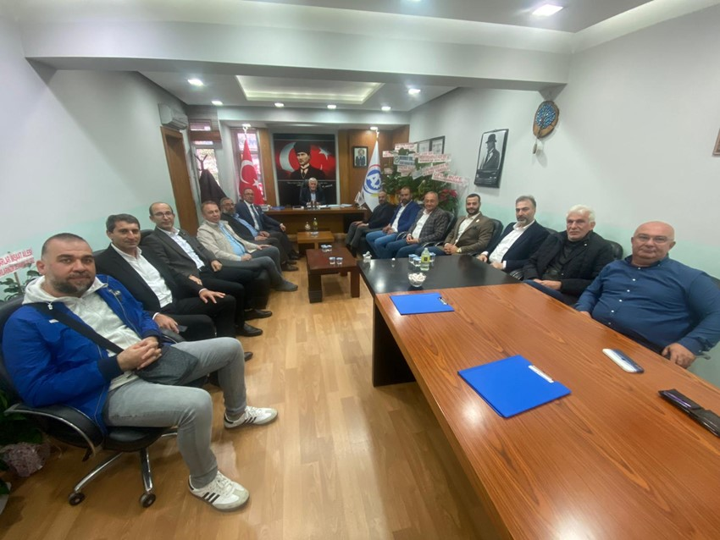
15 Ekim 2022 Cumartesi günü yapılan Ardeşen Ticaret ve Sanayi Odası Seçimlerinde üyelerimizin teveccühleri ile seçilen meclis üyelerimiz ilk Meclis Kurulu Toplantısını en yaşlı meclis üyemiz Dursun Çepoğlu başkanlığında odamız toplantı salonunda gerçekleştirdiler.
20 Ekim 2022 Perşembe günü gerçekleştirilen ve tek gündem maddesinin yer aldığı toplantıda Meclis Başkanı Muhammet Mustafa Hacısüleymanoğlu, Meclis Başkan Vekili Dursun Çepoğlu ve Harun Karabal, Katip Üye olarak Hikmet Eskiçırak seçildi.
Tüm Meclis Üyelerimizin birlik ve beraberlik vurgusu yaptığı toplantıda yeni dönemde de üyelerimizin, odamızın, ilçemizin ve bölgemizin gelişimi için çalışmalara ve projelere hız kesmeden devam edeceklerini ifade ettiler.

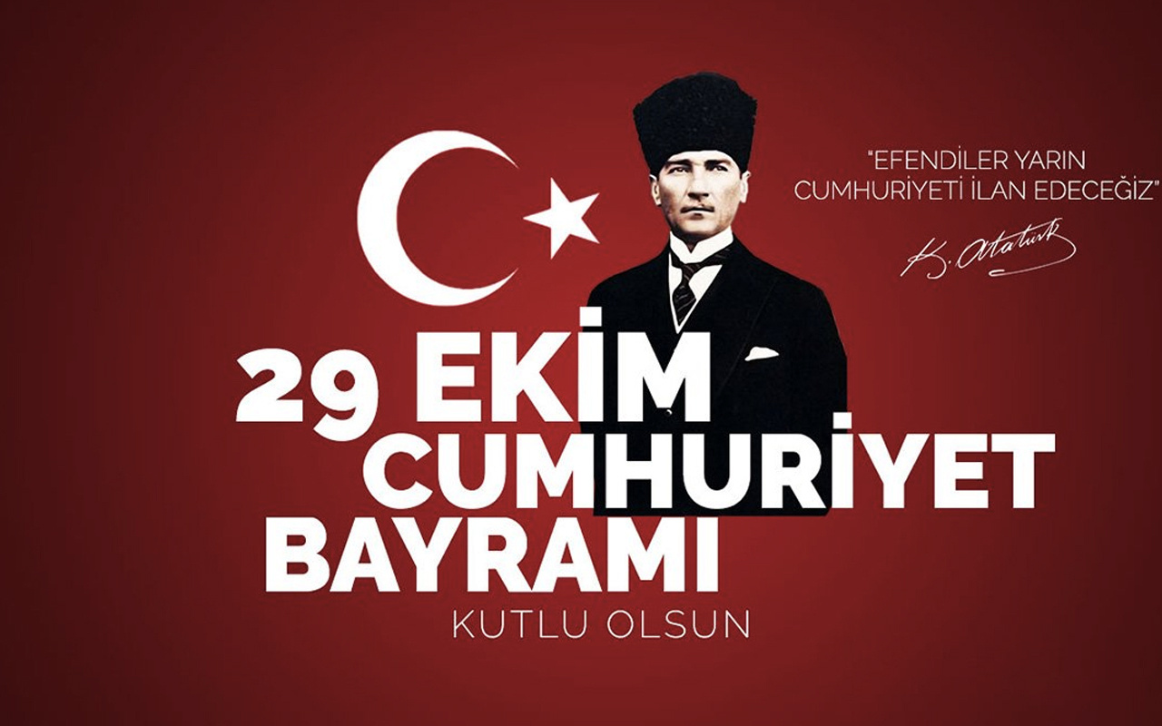29 EKİM CUMHURİYET BAYRAMI KUTLU OLSUN
Cumhuriyetimizin kuruluşunun 99. yıldönümünü büyük bir gurur ve heyecanla kutluyoruz. Gazi Mustafa Kemal Atatürk’ün önderliğinde büyük Türk Milleti’nin kanı, canı ve sonsuz emekleriyle kurulan Cumhuriyetimizi, tüm değerleriyle sonsuza kadar yaşatmak hepimizin vazgeçilmez ortak sorumluluğudur. Kurtuluş Savaşı’nda verilen kahramanca mücadelenin ardından ilan edilen Cumhuriyet, milletimiz için yeniden dirilişin simgesidir. O günlerde ecdadımızın ortaya koyduğu birlik, azim ve kararlılık bugün de ülkemizin güçlü bir devlet olarak dünya milletleri arasında her geçen gün yükselmesinin en önemli kaynağıdır. Yarınların daha güçlü, daha huzurlu Türkiye’sini elbirliğiyle inşa edebilmek için bizlere düşen en önemli görev; daha çok çalışmak ve özellikle birlik ve beraberliğimizi korumaktan geçmektedir. Bu duygu ve düşüncelerle, tüm milletimizin “29 Ekim Cumhuriyet Bayramı’nı” kutluyor, Cumhuriyetimizin kurucusu Gazi Mustafa Kemal Atatürk’ü, silah arkadaşlarını, kahraman şehit ve gazilerimizi bir kez daha rahmet, minnet ve şükran duygularımızla anıyor, en derin sevgi ve saygılarımızı sunuyoruz.
ARDEŞEN TİCARET VE SANAYİ ODASI
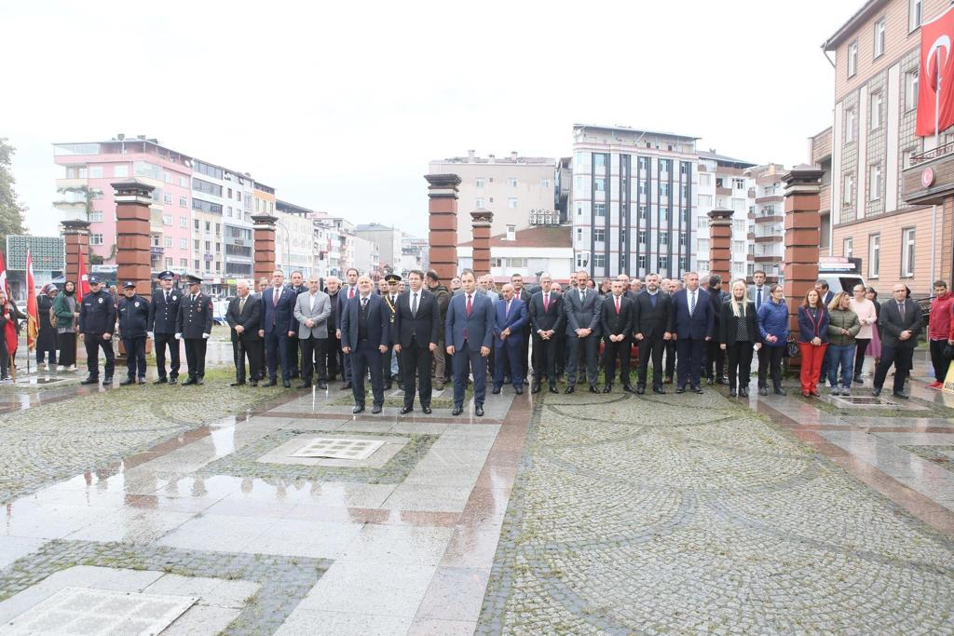Başkan Kuyumcu 29 Ekim Cumhuriyet Bayramı Kutlama Programı’na Katılım Sağladı
Ardeşen Ticaret ve Sanayi Odası Yönetim Kurulu Başkanı İsmail Kuyumcu 29 Ekim Cumhuriyet Bayramı dolayısıyla Ardeşen Hükümet Konağı’nda gerçekleştirilen “Çelenk Sunma Töreni’ne” odamızı temsilen katılım sağladı.
Bu vesileyle bir kez daha, tüm milletimizin 29 Ekim Cumhuriyet Bayramı’nı kutluyor, Cumhuriyetimizin kurucusu Gazi Mustafa Kemal Atatürk’ü, silah arkadaşlarını, kahraman şehit ve gazilerimizi rahmet, minnet ve şükran duygularımızla anıyor, en derin sevgi ve saygılarımızı sunuyoruz.
Başkan Kuyumcu'dan Gemlik Ticaret Borsası'na Tebrik Ziyareti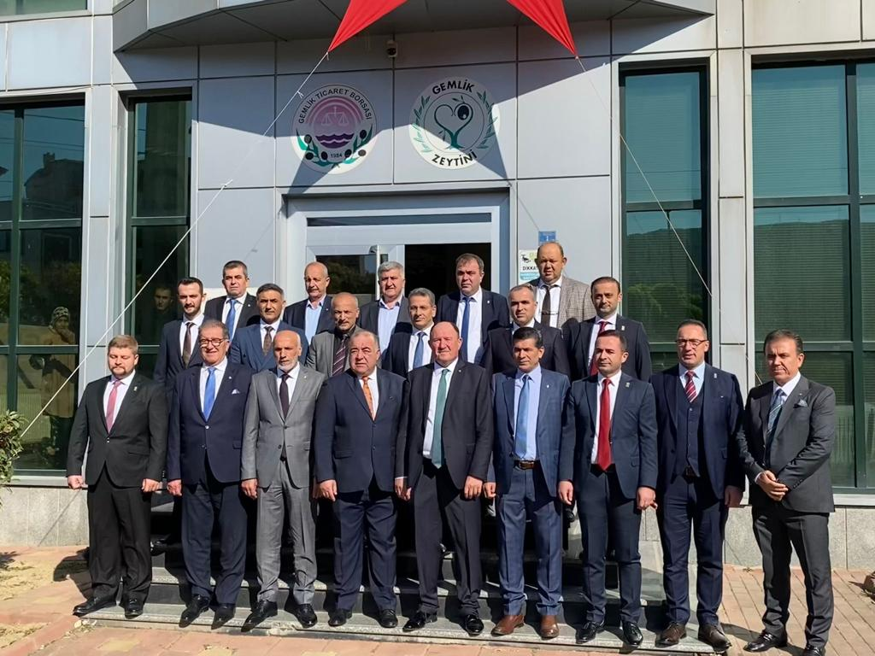
Yönetim Kurulu Başkanımız İsmail Kuyumcu, TOGG Gemlik Tesisleri Açılış Töreni öncesinde bölge oda/borsa başkanları ile birlikte Gemlik Ticaret Borsası’nı ziyaret ederek, Gemlik Ticaret Borsası organ seçimlerinde güç tazeleyen Yönetim Kurulu Başkanı Özden Çakır ve ekibine hayırlı olsun ziyaretinde bulundular.
Ardeşen TSO olarak, yeniden Başkanlığa seçilen Özden Çakır ve ekibini tebrik eder, çalışmalarında başarılar dileriz.

Başkan Kuyumcu TOGG Gemlik Tesisleri Açılış Töreni'ne Katılım Sağladı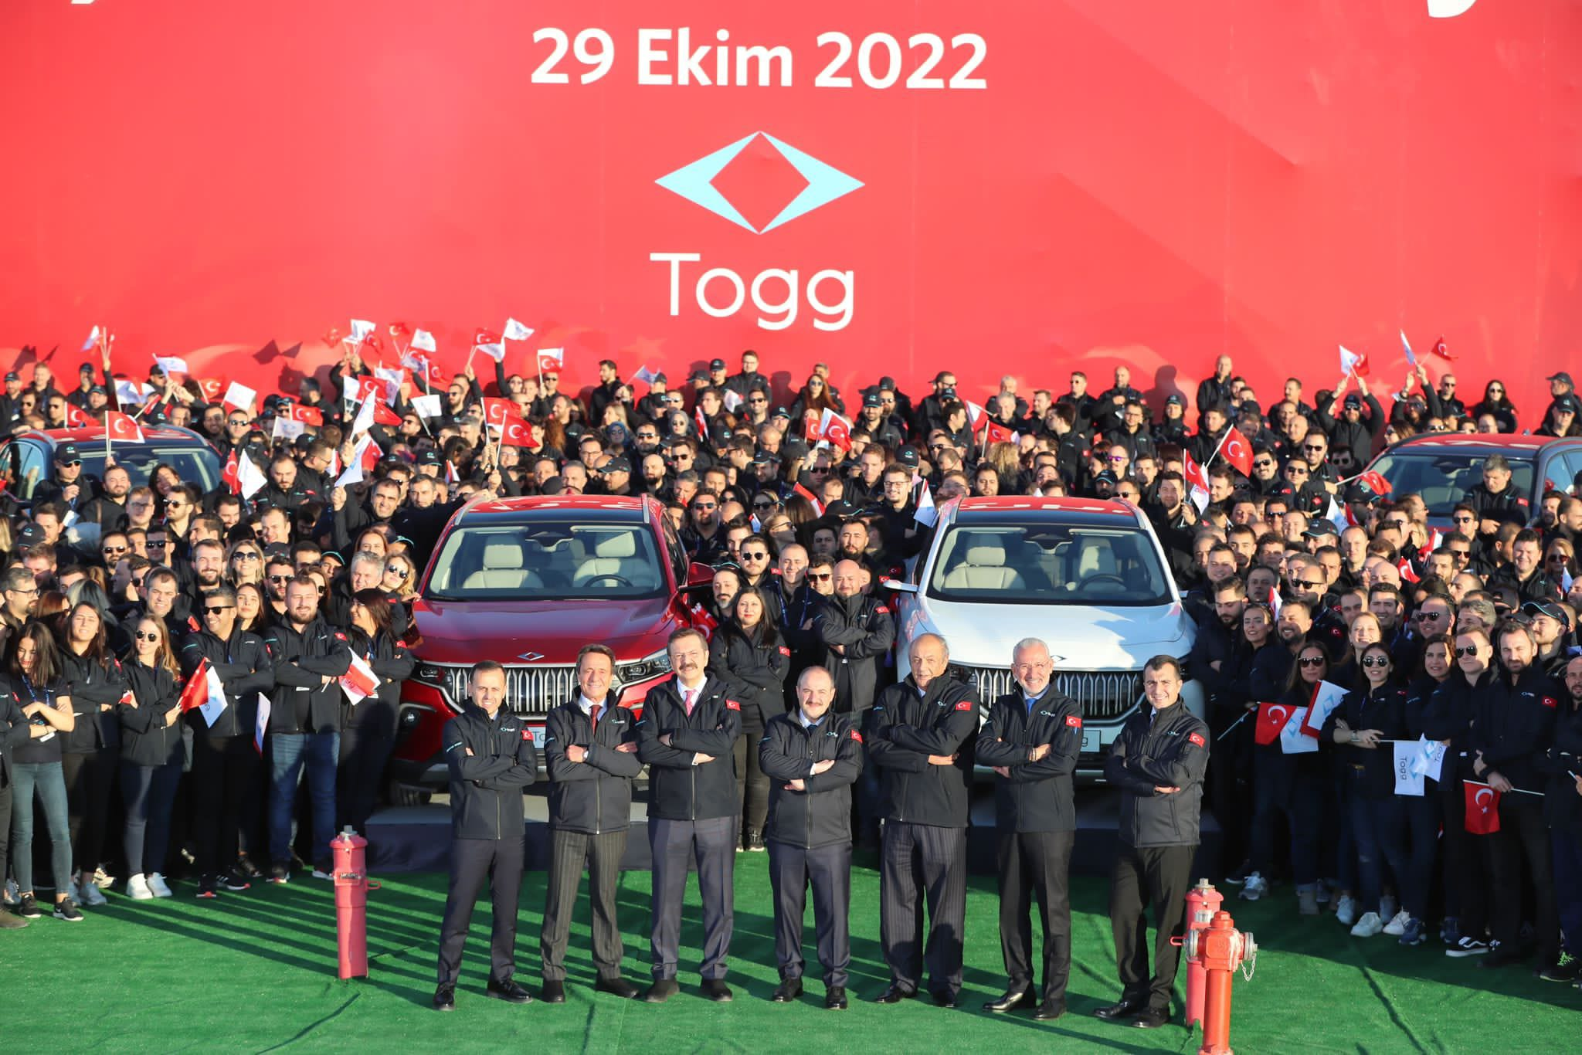
Cumhurbaşkanımız Sn. Recep Tayyip Erdoğan, T.C. Sanayi ve Teknoloji Bakanı Sn. Mustafa Varank, TOBB Başkanımız ve Togg Yönetim Kurulu Başkanımız Sn. M.Rifat Hisarcıklıoğlu ve oda/borsa başkanlarımızın katılımı ile Türkiye'nin vizyon projeleri arasında yer alan Togg'un seri üretiminin yapılacağı Gemlik Kampüsü'nün açılış töreni gerçekleştirildi. Törene odamızı temsilen Yönetim Kurulu Başkanımız İsmail Kuyumcu katılım sağladı.
TOBB Başkanımız Sn. M.Rifat Hisarcıklıoğlu yaptığı konuşmada; ”Biz bu işe inandık. Ortaklarımızla, 365 oda ve borsamızla birlikte, taşın altına elimizi değil, gövdemizi koyduk. Bu daha başlangıç, yolumuz uzun, önce Avrupa’ya, sonra tüm dünyaya Türkiye’nin otomobilini satacağız. Destek veren herkesten Allah razı olsun.” ifadelerini kullandı.
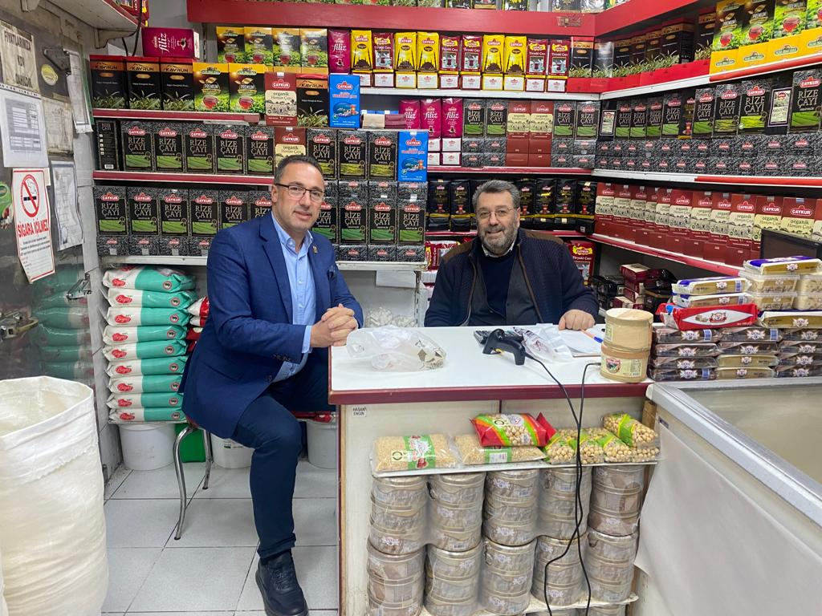Türkiye'nin yerli ve milli otomobilinin üretileceği TOGG Gemlik Kampüsü'nün ülkeye ve millete hayırlı olmasını dileyen Cumhurbaşkanımız Sn. Recep Tayyip Erdoğan da Türkiye'nin Otomobili Girişim Grubu'nun ortakları ve paydaşlarına teşekkür etti. Bu anlamda bizlerde Ardeşen TSO olarak; devletimizin desteği, özel sektörümüz ve iş dünyamızın katkılarıyla oluşan yerli otomobilimiz Togg’un hayata geçmesinde emeği ve katkısı olan Cumhurbaşkanımız Recep Tayyip Erdaoğan’a, TOBB Başkanımız M.Rifat Hisarcıklıoğluna, 365 oda/borsamıza, tüm kurullarımıza ve üyelerimize teşekkür ediyor, çalışmalarında başarılar diliyoruz.
Başkan Kuyumcu'dan Engin Kardeşler Peynircilik Firmasına Ziyaret
Yönetim Kurulu Başkanımız İsmail Kuyumcu, üyemiz Engin Kardeşler Peynircilik Gıda Pazarlama ve Tic. Ltd. Şti. yetkilisi Tuncay Engin’i işletmesinde ziyaret ederek, sektörün mevcut durumu ve yaşanan gelişmeler ile ilgili bilgi alışverişinde bulundu.
Ardeşen TSO olarak tüm ekibimiz ve kurullarımız ile birlikte üyelerimizin taleplerini ve çözüm önerilerini ilgili kurum ve kuruluşlara iletiyor ve çözüme kavuşması noktasında takibini sağlıyoruz.
Üyemiz Tuncay Engin’e misafirperverliklerinden ve sıcak sohbetlerinden dolayı teşekkür eder, bol bereketli kazançlar dileriz.

